МахмутоваГ.Р.,учитель физической культуры, МБОУ Подлесношенталинская ООШ
Формирование функциональной грамотности на уроках физической культуры.
(Интегрированный урок физической культуры и математики для учащихся начальных классов)

Интегрированные уроки становятся всё более распространенными, а самое главное, необходимыми, поскольку они позволяют повысить эффективность обучения, уровень познавательной активности и интерес обучающихся к изучаемым предметам. На уроках физической культуры особенно важно вовлечь в работу детей, физическая подготовленность которых находится на низком уровне, из-за чего у них падает мотивация и интерес к занятиям. А такие дети очень часто показывают высокие результаты в математике, литературе, русском языке и др., в этом случае интегрированный урок становится своеобразным «спасательным кругом». Я решила объединить физическую культуру с математикой, т.к. очень часто среди ребят ходит мнение, что для физкультуры не нужно быть умным, сообразительным, уметь считать и т.д., вследствие чего отношение к занятиям может становиться недоверчивым, поверхностным, несерьезным.
Данный урок построен на методическом приеме «автобусная остановка», упражнения подбираются по принципу круговой тренировки. В основной части занятия дети делятся на 5 команд, каждой из которых присваивается цвет (красный, синий, желтый, зеленый, фиолетовый). Каждая команда распределяется на свою «остановку», на которой находится парта и лежат теоретические задания (см. приложение). Остановки имеют названия по видам упражнений, которые на них будут выполняться: «приседания», «отжимания», «прыжки на скакалке», «смешанные упоры (бёрпи)» и «прыжки на скакалке»
В теоретических заданиях содержатся по 5 задачек (по 1 задаче на команду, команда решает только задачку своего цвета) на разные математические действия: сложение и умножение. После объяснений подается сигнал, и каждая команда приступает к решению своей задачи, записав ответ, они выполняют то количество упражнений (зависит от того, на какой станции они находятся), которое получилось в ответе, таким образом, ребята сами дозируют себе физическую нагрузку. На каждую станцию отводится 2-3 мин. По следующему сигналу команды переходят по часовой стрелке к следующей «остановке» и решают задачу только своего цвета, выполняют упражнение. Так продолжается до тех пор, пока команды не вернутся на свои первоначальные станции. Вернувшись, команды в течении 2-3 минут проверяют все решенные примеры, если они находят ошибку, необходимо ее исправить. Далее каждая команда выбирает отвечающего, и он озвучивает результаты – какие были допущены ошибки и какой командой, разбирается правильное решение.

Технологическая карта интегрированного урока
(физическая культура + математика) для начальных классов
Тема: развитие выносливости
Тип урока: урок систематизации знаний и обобщения знаний и умений.
Цель урока: научить находить связь физической культуры с математикой, повторить изученные математические действия – сложение и умножение.
Планируемые результаты обучения, формируемые УУД:
Предметные: соблюдение правил поведения и выполнения действий по предупреждению травматизма, проявление активности в выполнении физических упражнений, оказание посильной помощи одноклассникам при выполнении учебных заданий, доброжелательное и уважительное отношение при объяснении ошибок и способов их исправления.
Личностные: проявление дисциплинированности, упорства в достижении цели.
Метапредметные:
Познавательные УУД: научатся ставить перед собой учебные задачи и понимать цель урока, выполнять организационные команды, круговую тренировку, осуществлять анализ действий учителя и учащихся по выполнению разминки, круговой тренировки, решению задач.
Коммуникативные УУД: научатся выбирать наиболее сильных игроков – капитанов команд, прилагать совместные усилия для достижения общей цели, объективно и тактично указывать на ошибки, допущенные другими людьми.
Регулятивные УУД: научатся принимать и сохранять учебную задачу, планировать свои действия в соответствии с поставленной задачей, соблюдать правила, адекватно воспринимать оценку учителя и одноклассников, правильно дозируют физическую нагрузку, вносить необходимые коррективы в действие после его завершения на основе его оценки и учета характера сделанных ошибок.
Ресурсы: парты 5 шт, листы с распечатанными заданиями в цвете, ручки, скакалки, гимнастические маты и коврики, комплекты цветных кружков (красный, желтый, зеленый) по количеству учащихся.

Этап урока | Виды работы, формы, методы, приемы | Содержание педагогического взаимодействия |  | Формируемые УУД
Этап урока | Виды работы, формы, методы, приемы | Деятельность учителя | Деятельность учащихся
Организационный | Построение, приветствие, строевые приемы на месте / фронтальный | Проверяет готовность детей к уроку (наличие спортивной формы), настраивает внимание детей на себя, подает команды, следит за правильным выполнением. | Строятся в спортивном зале по боковой линии волейбольной площадки, по росту м/д. приветствуют учителя и выполняют команды и строевые упражнения. | Учатся выполнять организационные команды, строить свою деятельность в соответствии с требованиями учителя.
Постановка цели и задач. Мотивация к учебной деятельности | -Кто-нибудь из вас знает, где в спорте может пригодится математика?  - Какие математические действия вы уже изучали на математике, что проходите в данный момент?  -Сегодня мы с вами попробуем выяснить, может ли математика пригодиться в спорте, в конце урока вы должны будете назвать мне такие ситуации. | Ставит проблемный вопрос, подводит к цели занятия, мотивирует быть включенным в процесс весь урок для поиска ответа. | Определяют для себя задачи урока | Учатся принимать и сохранять учебную задачу, планировать свои действия в соответствии с поставленной задачей
Актуализация знаний | - Разновидности ходьбы, ОРУ в движении.  - «Математическая разминка»: пока дети выполняют разновидности ходьбы, учитель вслух называет простые примеры на сложение и умножение (напр, 7+8, 3*6, 12+11, 2*6 и т.д.) – дети вслух называют ответы / фронтальный  - Медленный бег 2*2 мин через ходьбу.  - Разминка (комплекс ОРУ из 8-10 упр). | Следит за правильной осанкой, положением рук и стопы, корректирует полученные ответы.  Выбирает 2 учащихся для самостоятельного проведения разминки. | Следят за осанкой, отвечают на вопросы, вспоминают правила сложения и умножения, правильно выполняют упражнения разминки, соблюдают последовательность упражнений. | проявление активности в выполнении физических упражнений,
Составление плана решения задач урока | - Перестроение в шеренгу.  - Выбор капитанов команд, ребятам предлагается самим назначить 5 капитанов из самых сильных учащихся.  - Капитаны по очереди выбирают по 1 ученику в свою команду.  - Объяснение правил игры, принципа «автобусной остановки». Пояснения к задачам / фронтальный  - Распределение по станциям / групповой | Организует перестроение, направляет учащихся в выборе капитанов, поясняет как решать задачи с картинками. | Выбирают капитанов, запоминают план работы, правила игры. | осуществлениианализа действий учителя и учащихся по выполнению разминки,  объективно оценивают возможности одноклассников, выбирают лидера, планируют свои действия в соответствии с поставленной задачей
Реализация выбранного проекта. | Каждая команда на своей станции по сигналу начинает решать задачи и записывает ответ, после этого выполняют практические задания: отжимания, приседания, смешанные упоры, прыжки на скакалке, пресс. По следующему сигналу – команды переходят к следующей станции. В итоге все должны вернуться на первоначальную станцию / групповой | Объясняет правила выполнения заданий и перемещения по остановкам. Следит за процессом выполнения, помогает при возникновении затруднений, следит за техникой выполнения упражнений. | Организуют работу в группе – кто записывает ответ, кто считает и т.д. выполняют физические упражнения. | правильно дозируют физическую нагрузку, прилагают совместные усилия для достижения общей цели, проявление дисциплинированности, упорства в достижении цели, проявление активности в выполнении физических упражнений, оказание посильной помощи одноклассникам при выполнении учебных заданий, осуществлять анализ действий учителя и учащихся по выполнению круговой тренировки, решению задач.
Этап самостоятельной работы с проверкой по эталону | - Каждая команда, вернувшись на свою станцию, проверяет все задачки, при выявлении ошибок, исправляют их.  - По очереди озвучивают ошибки, которые они нашли в примерах или говорят, что всё было решено верно. | Помогает в проверке примеров | прорешивают все задачки на их этапе, сверяют ответы, выявляют ошибки. Выбирают члена команды, который будет озвучивать ошибки. | Вносят необходимые коррективы в действие после его завершения на основе его оценки и учета характера сделанных ошибок, объективно и тактично указывают на ошибки, допущенные другими людьми, доброжелательное и уважительное отношение при объяснении ошибок и способов их исправления.
Этап рефлексии деятельности. | - Построение в одну шеренгу, раздача цветных карточек.  - Ребята, так вы нашли ситуации, в которых в спорте без математики никуда? Где она может пригодиться?  Прием рефлексии «светофор»: каждый ученик показывают карточку, оценивая свою работу на уроке:  Красный – Я не справился с заданиями так, как хотел. Мне надо ещё поучиться.  Жёлтый - Я справился с заданиями хорошо, но мне помогали.  Зелёный - Я полностью справлялся с заданиями самостоятельно / фронтальный  - Сообщение темы следующего урока. | Задает вопросы, помогает сформулировать ответы, направляет мысль учащихся. | Вспоминают задачи и делают вывод о том, где в спорте может пригодиться математика, отвечают на вопросы. Анализируют свою деятельность на уроке, выявляют ошибки, определяют собственные «слабые» и «сильные» темы в математике. | адекватно воспринимают оценку учителя и одноклассников, планируют свои действия, анализируют допущенные ошибки, ставят задачи на будущие уроки.

Список используемых источников:

- Асмолов А. Г. Как проектировать универсальные учебные действия в начальной школе: от действия к мысли / А. Г. Асмолов,
Г. В. Бурменская, И. А. Володарская [и др.]; под ред. А. Г. Асмолова. – М. : Просвещение, 2008. - 151 с.: ил. - (Стандарты второго поколения).
- Генике Е.А., Активные методы обучения : новый подход /
Е. А. Генике. – М. : «Сентябрь», 2013 г. – 217с.
- Общество взаимопомощи учителей Pedsovet [Электронный ресурс] : URL : http://pedsovet.su/fgos/6025_formy_i_metody_obuchenia_po_fgos
- Панфилова, А. П. Инновационные педагогические технологии. Активное обучение / А.П. Панфилова. - 2-е изд., стер. – М.: «Академия», 2011. - 192 с.
- Педагогические технологии : учеб. пособие для студентов педагогических специальностей / под общ. ред. B.C. Кукушина. – Изд. 4-е, прераб. и доп. – Ростов н/Д. : «МарТ» ; Феникс , 2010. – 333 с.
- Фундаментальное ядро содержания общего образования / под ред. В. В. Козлова, А. М. Кондакова. - М. : Просвещение, 2009. – 59 с.

Приложение
Математические задачи
- Приседания. Перед вами несколько примеров, но вместо чисел в них – изображения видов спорта или спортивных снарядов. Для решения примера необходимо посчитать количество букв в названии вида спорта или предмета и вставить это число в пример, выполнив указанное действие.

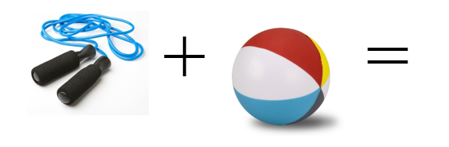

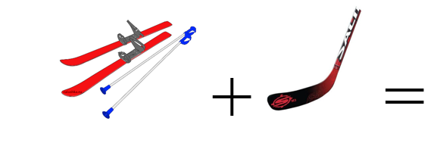

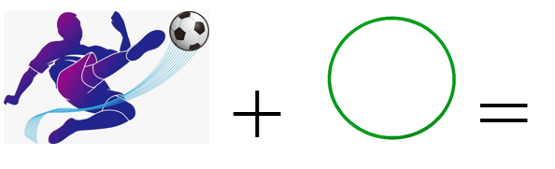

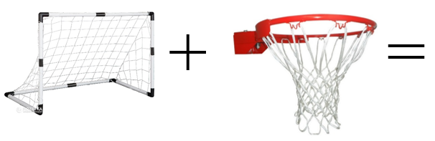

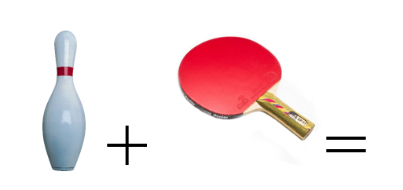

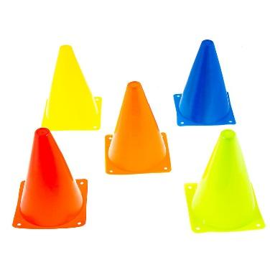
2. ПрессА) Посчитайте количество фишек-конусов на рисунке, умножьте это число на 4 и отнимите 5.

Ответ:


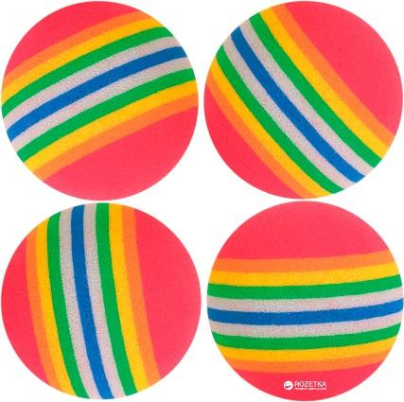
Б) Посчитайте количество мячей на рисунке, умножьте это число на 6 и отнимите 9.
Ответ:

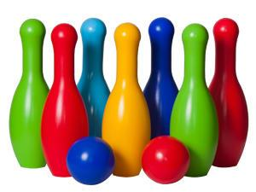
В) Посчитайте количество мячей на рисунке, умножьте это число на 3 и отнимите 6.
Ответ:

Г) Посчитайте количество кубиков на рисунке, умножьте это число на 4 и отнимите 9.
Ответ:

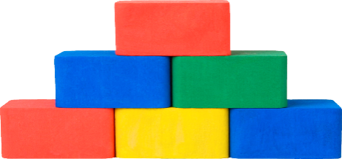

Д) Посчитайте количество обручей на рисунке, умножьте это число на 5 и отнимите 10.


Ответ:

- Прыжки на скакалке.
А) В кёрлинге в одной команде играют 4 человека. Играли 2 команды и каждый игрок заработал по 3 очка. Сколько всего очков набрали обе команды за игру?
Б) В водном поло в одной команде играют 7 человек (6+1). Если каждый полевой игрок забьет по 4 гола, сколько всего голов забьет команда?
В) В баскетбол играют 2 команды, по 5 игроков в каждой. Если каждый игрок забьет по 2 мяча, сколько всего мячей залетит в кольцо?
Г) В хоккей в одной команде играют 5 человек ( 4 + 1). Если каждый полевой игрок забросит в ворота по 6 шайб, сколько всего команда забьет голов?
Д) В гандболе в одной команде играют 7 человек (6+ 1). Если каждый полевой игрок забьет по 3 гола, сколько всего очков наберет команда?
- Смешанные упоры.
А) Миша прыгнул в длину 1 м 5 дм, а Паша 10дм. На сколько дм Миша прыгнул больше?

Б) Вова прыгнул в длину 1 м 6 дм, а Паша 11 дм. На сколько дм Вова прыгнул больше?

В) Аня прыгнула в длину 1 м 3 дм, а Катя 8 дм. На сколько дм Аня прыгнула больше?

Г) Маша прыгнула в длину 1 м 4 дм, а Вера 9 дм. На сколько дм Маша прыгнула больше?

Д) Лена прыгнула в длину 1 м 2 дм, а Валя 7 дм. На сколько дм Лена прыгнула больше?

- Отжимания
А) При игре в волейбол команда «Спартак» выиграла команду «Динамо» со счетом 25:20 в первой партии и 25:22 во второй. На сколько всего больше мячей забила команда «Спартак»?

Б) При игре в баскетбол команда «ЦСКА» выиграла команду «Спартак» со счетом 26:19 в первой партии и 20:19 во второй. На сколько всего очков больше заработала команда «ЦСКА»?
В) При игре в волейбол команда «Локомотив» выиграла команду «СКА» со счетом 25:23 в первой партии и 25:19 во второй. На сколько всего больше мячей забила команда «Локомотив»?

Г) При игре в баскетбол команда «Зенит» выиграла команду «Спартак» со счетом 16:12 в первой партии и 18:14 во второй. На сколько всего очков больше заработала команда «Зенит»?

Д) При игре в волейбол команда «Металлург» выиграла команду «Химки» со счетом 26:24 в первой партии и 25:19 во второй. На сколько всего больше мячей забила команда «Локомотив»?

Ответы:
1 Приседания
А – скакалка(8) + мяч(3) = 11
Б – лыжи(4) + клюшка(6) = 10
В – футбол(6) + обруч(5) = 11
Г – ворота(6) + кольцо(6) = 12
Д – кегля(5) + ракетка(7) = 12
2 Пресс
А – 5*4-5=15
Б – 4*6-9=15
В – 7*3-6=21
Г – 6*4-9=15
Д – 5*5-10=15
3 Прыжки на скакалке
А – 4*2*3=24
Б – 6*4=24
В – 2*5*2=20
Г – 4*6=24
Д – 6*3=18

4 Смешанные упоры
Во всех вариантах ответ – 5

5 Отжимания
А – 5+3=8
Б – 7+1=8
В - 2+6=8
Г – 4+4=8
Д – 2+6=8

